



SOALAN PRAKTIS BESTARI
PROJEK JAWAB UNTUK JAYA (JUJ) 2014

SOALAN PRAKTIS BESTARI
PROJEK JAWAB UNTUK JAYA (JUJ) 2019

SIJIL PELAJARAN MALAYSIA 2280/1 GEOGRAFI
Kertas 1 / Set 2

1¼ jam Satu jam lima belas minit

JANGAN BUKA KERTAS SOALAN INI SEHINGGA DIBERITAHU

- Kertas soalan ini mengandungi 40 soalan.

- Jawab semua soalan.

3. Tiap-tiap soalan diikuti empat pilihan jawapan,iaitu A,B,C dan D. Bagi setiapsoalan,pilih satu jawapan sahaja. Hitamkan jawapan anda pada kertas jawapan objektif yang disediakan.

4. Jika anda hendak menukar jawapan , padamkan tanda yang telah dibuat. Kemudian hitamkan jawapan yang baharu.

5. Anda dibenarkan menggunakan kalkulator saintifik

Kertas soalan ini mengandungi 18 halaman bercetak.

- Berdasarkan Rajah 1, lapisan X terdiri daripada?
Struktur Bumi

X Mantel Teras Luar Teras dalam

Rajah 1
- Sial dan Sima
- Ketakselanjaran Mohorovicic
- Ketakselanjaran Gutenberg
- Lava dan magma

- Apakah bentuk muka bumi jalar dalam?
I Sil
II Gunung berapi dalam laut
III Permatang dasar laut
IV Daik
- I dan II
- I dan IV
- II dan III
- III dan IV

- Apakah kepentingan luluhawa kimia kepada ekonomi Malaysia?
- Menghasilkan batu granit untuk sektor pembinaan
- Membentuk gua batu kapur sebagai lokasi perlancongan
- Menghasilkan garam akibat proses penghabluran garam
- Mempercepatkan aktiviti kuari dengan pemecahan bongkah

- Apakah yang akan berlaku kepada kepada ekonomi Malaysia, sekiranya hidupan laut di Foto 1 mengalami kepupusan?
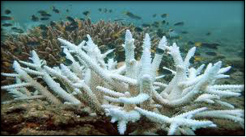

Foto 1
- Aktiviti penangkapan ikan meningkat
- Sumber petroleum berkurangan
- Sektor pelancongan merosot
- Pencemaran air laut meningkat

5 Mengapakah tempoh masa kejadian siang dan malam berbeza mengikut musim di bawah?
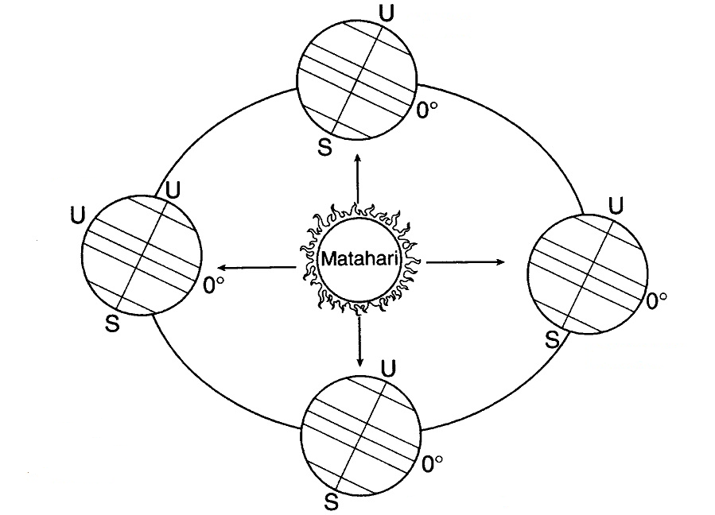

Rajah 2
- Putaran bumi
- Peredaran bumi
- Bumi berbentuk sfera
- Kecondongan paksi bumi
6 Sekiranya penduduk di kawasan P sedang bermain bolasepak pada jam 5.00 petang, apakah
situasi yang mungkin dilakukan oleh penduduk di kawasan X dan Y?
60°B 0° 60°T 120°T

X PY

Rajah 3
- Penduduk kawasan X sedang bersarapan pagi pada jam 7.00 pagi
- Penduduk kawasan Y sedang makan tengahari pada jam 1.00 petang
- Penduduk kawasan Y sedang nyenyak tidur pada jam 1.00 pagi
- Penduduk kawasan X sedang bekerja di pejabat pada jam 2.00 petang

7 Berdasarkan simbol di bawah, apakah keterangan yang benar tentang kelajuan angin ?

Rajah 4
- Tenang
- Bayu kencang
- Angin kuat
- Taufan

8 Maklumat berikut adalah fenomena cuaca dan iklim
- Merosakkan bangunan
- Memusnahkan hidupan akuatik
- Menyebabkan penyakit kulit dan sakit mata

Mengapakah berlakunya kesan fenomena cuaca dan iklim tersebut?
- Kemarau
- Hujan asid
- Pulau haba
- Kesan rumah hijau

9 Apakah yang menyebabkan air sungai dan laut menjadi panas lebih pantas?
- Hujan asid
- Pulau haba
- Kemarau
- Kesan rumah hijau

10 Bagaimanakah usaha yang boleh dilaksanakan di Foto 2 untuk menjamin indeks pencemaran udara (IPU) berada pada tahap selamat?
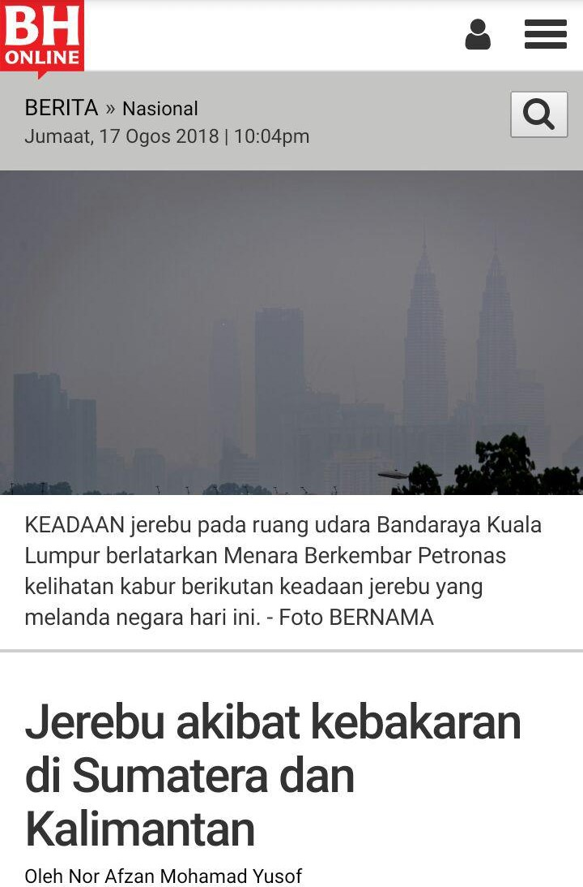

Foto 2
- Menjalankan aktiviti pembalakan
- Menjalankan pembenihan awan
- Aktiviti pembakaran terbuka
- Pembakaran bahan api fosil

11 Apakah kepentingan maklumat berikut kepada ekonomi negara?
- Terdiri daripada pokok-pokok besar berdaun lebar
- Terdiri daripada 4 lapisan konopi
- Konopi paling tinggi melebihi 40 meter

- Habitat flora dan fauna
- Kepelbagaian spesis kayu kayan
- Aktiviti ekopelancongan
- Meyederhanakan suhu setempat
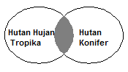

Rajah 5
12 Apakah persamaan ciri hutan konifer dengan hutan hujan tropika?
- Malar hijau
- Berakar banir
- Berdaun lebar
- Berbunga sepanjang tahun

13 Kombinasi manakah yang betul tentang komponen biotik dan abiotik dalam ekosistem hutan tanah pamah?
 | Biotik | Abiotik
A | Tanih | Burung
B | Tumbuhan | Cacing
C | Pengurai | Oksigen
D | Air | Cahaya matahari

14 Berikut adalah ciri-ciri dalam suatu ekosistem hutan semula jadi
- Tanih aluvium yang ditenggelami air
- Habitat flora dan fauna

Apakah jenis ekosistem yang berkaitan dengan maklumat tersebut?
- Ekosistem hutan dipterokap
- Ekosistem hutan paya bakau
- Ekosistem hutan sekunder
- Ekosistem hutan tanah pamah
- Antara berikut yang manakah merupakan komponen biotik utama dalam ekosistem hutan
paya bakau?
- Air laut
- Tanah Aluvium
- Cahaya matahari
- Pokok Bakau

16 Tumbuhan dalam foto 3 di atas semakin berkurangan, apakah yang akan berlaku sekiranya
tumbuhan di atas tidak dipelihara pada masa akan datang?
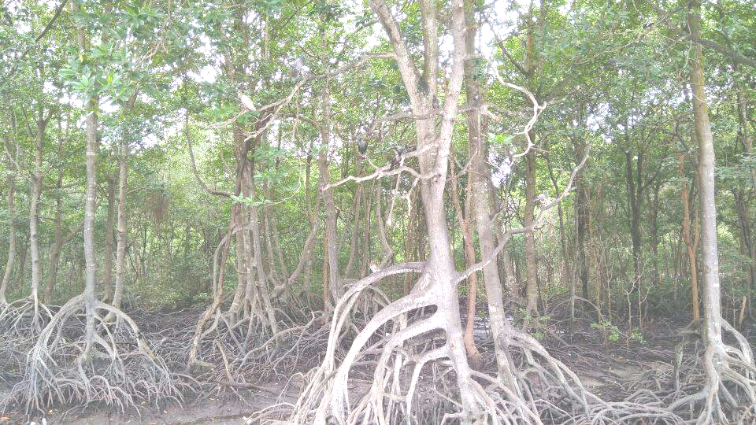

Foto 3
- Peningkatan kadar hakisan
- Menyerap karbon dioksida
- Penapis bahan pencemar
- Membekalkan sumber kepada manusia

- Apakah kesan aktiviti-aktiviti di bawah terhadap hutan di Malaysia?
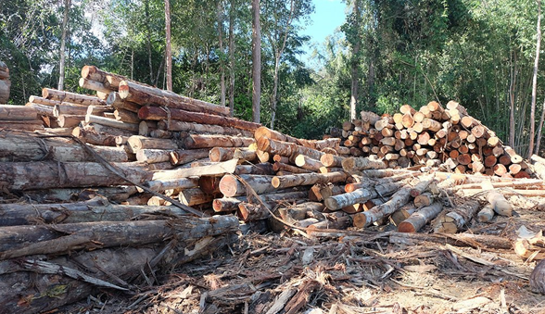

Foto 4

- Kepupusan habitat fauna
- Kepupusan hidupan marin
- Kejadian hujan asid
- Tanih menjadi tandus

- I dan II
- I dan IV
- II dan III
- III dan IV

18 Maklumat berikut berkaitan langkah-langkah memastikan masa depan tumbuhan
semulajadi dan hidupan liar di Malaysia terpelihara.
- Menjamin bekalan berterusan
- Pengurusan lestari

Apakah langkah yang paling sesuai?
- Rawatan silvikultur
- Ladang hutan
- Pendidikan alam sekitar
- Mewartakan hutan simpan

19 Mengapakah kawasan hijau diwujudkan di bandar?
- Menyerap oksigen
- Mengekalkan kesuburan tanih
- Menyederhanakan suhu persekitaran
- Mengindahkan kawasan bandar

20 Bagaimanakah kejadian dalam foto 5 dapat diatasi?
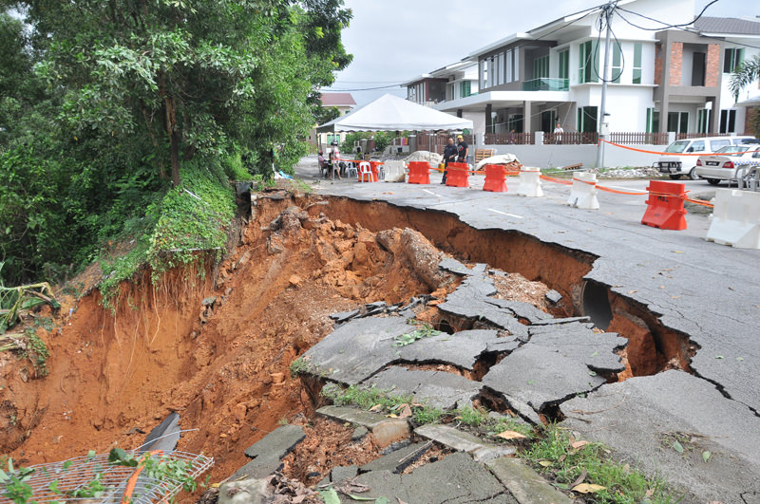

Foto 5

- Memanam semula pokok
- Membaiki sistem perparitan
- Mengadakan kempen kesedaran
- Menjalankan rawatan silvikultur

21 Peta 1 menunjukkan kawasan tumpuan penduduk di Malaysia.
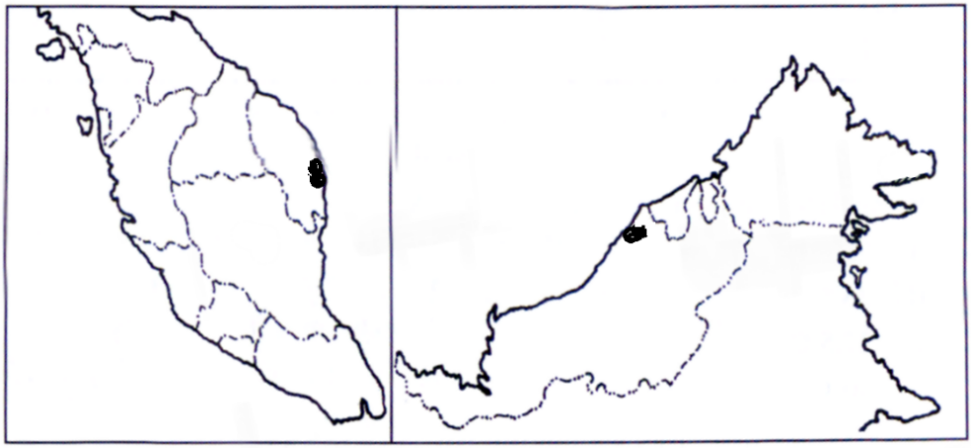

Peta 1 : MALAYSIA

Mengapakah kawasan berlorek dalam peta 1 mempunyai kepadatan penduduk yang tinggi?
- Pelabuhan perikanan
- Kawasan pertanian padi
- Pusat pentadbiran negeri
- Kawasan industri petrokimia

22 Apakah faktor yang mempengaruhi kadar kematian tinggi di sesebuah negara?
- Jangka hayat pendduk tinggi
- Taraf kesihatan yang rendah
- Kadar migrasi tinggi
- Amalan perancangan keluarga

23 Apakah faktor yang menggalakkan pergerakan penduduk dalam Foto 6 di bawah?
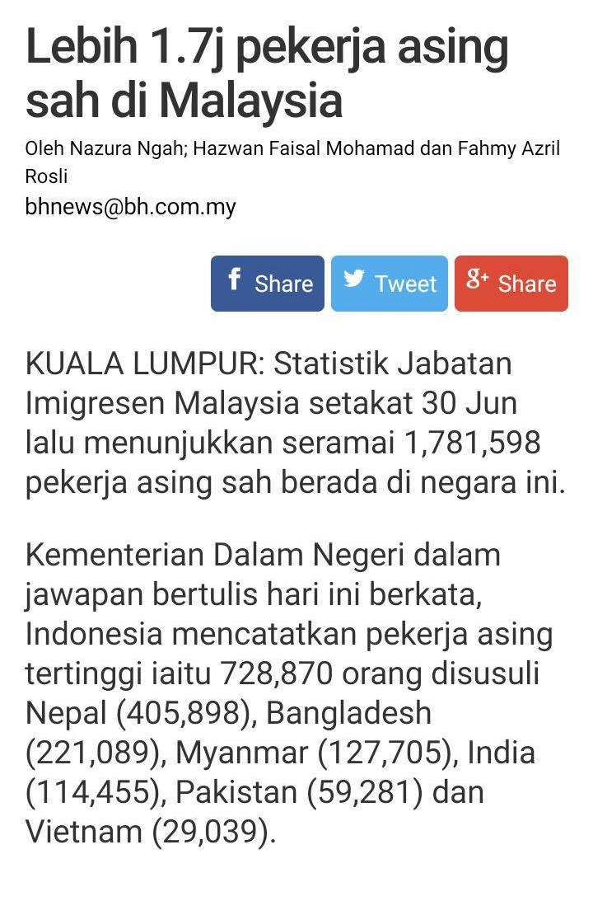

Foto 6
- Peperangan
- Kemelesetan ekonomi
- Peluang pekerjaan
- Pembukaaan tanah rancangan

24 Apakah kesan terhadap negara yang mempunyai ciri kependudukan berikut?
- Jumlah penduduk ramai
- Sumber terhad
- Tahap teknologi rendah

- Taraf kesihatan tinggi
- Kadar celik huruf tinggi
- Kadar upah meningkat
- Peluang pekerjaan terhad

25 Bagaimanakah kawasan luar bandar memberi sumbangan terhadap pembangunan sosio-ekonomi di kawasan bandar?
- Membekalkan tenaga buruh
- Membekalkan bahan mentah
- Memproses hasil pertanian
- Menyediakan pasaran

A I dan II
B I dan IV
C II dan III
D III dan IV

26 Berikut adalah lokasi petempatan di Malaysia.
- Wilayah Kemajuan Johor Tenggara (KEJORA)
- Wilayah Kemajuan Kelantan Selatan (KESEDAR)

Apakah aktiviti ekonomi yang dapat dikaitkan dengan petempatan tersebut?
- Pertanian
- Perlancongan
- Perikanan
- Perlombongan

27 Berikut adalah bandar automotif utama di Malaysia.
- Tanjung Malim – Proton
- Pekan – DRB Hicom

Mengapakah peranan bandar tersebut perlu dikekalkan?
- Meningkatkan pendapatan negara
- Menggalakkan pelabur asing
- Membuka kawasan petempatan baru
- Meningkatkan pemindahan teknologi

28 Apakah faktor yang mempengaruhi proses pembandaran di Malaysia?
- Kesesakan lalulintas
- Permodenan sektor pertanian
- Kadar upah tinggi
- Perkembangan sektor pembuatan

29 Antara berikut, bandar yang manakah perkembangan awalnya berkaitan dengan kegiatan perlombongan bijih timah?
- Ipoh
- Kuantan
- Air Keroh
- Lembah Klang

- I dan II
- I dan IV
- II dan III
- III dan IV

30 Apakah kesan sosial akibat proses pembandaran di Kuala Lumpur?
- Kejadian banjir kilat
- Kawasan setinggan
- Perubahan landskap
- Perluasan kawasan bandar

31 Mengapakah pantai barat Semenanjung Malaysia mempunyai jaringan pengangkutan
yang lebih padat berbanding Pantai Timur Semenanjung Malaysia?

- Kos pembinaan lebih rendah
- Tanah pamah yang luas dan rata
- Tumpuan bandar-bandar besar
- Terlindung dari tiupan angin monson

- I dan II
- I dan IV
- II dan III
- III dan IV

32 Mengapakah jalan raya di negara Jepun dibina seperti foto di bawah?
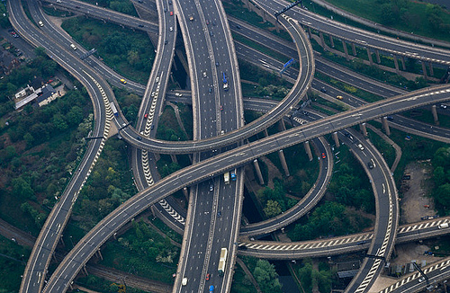

Foto 7
- Menjimatkan ruang tanah
- Meningkatkan taraf hidup
- Memendekkan jarak perjalanan
- Mengurangkan pencemaran udara

- Apakah kesan terhadap alam sekitar akibat perubahan landskap tersebut?
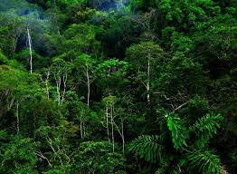
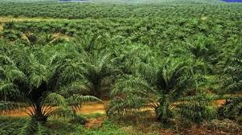

Foto 8 Foto 9

- Habitat semula jadi musnah
- Kepelbagaian biologi terjejas
- Kejadian jerubu
- Kelembapan uadara meningkat
- I dan II
- I dan IV
- II dan III
- III dan IV

- Apakah tanaman yang sesuai dikomersialkan di kawasan tanah berpasir?
- Getah
- Kelapa sawit
- Kelapa
- Penanaman Padi

- Apakah kesan aktiviti dalam foto kepada kepelbagaian biologi?
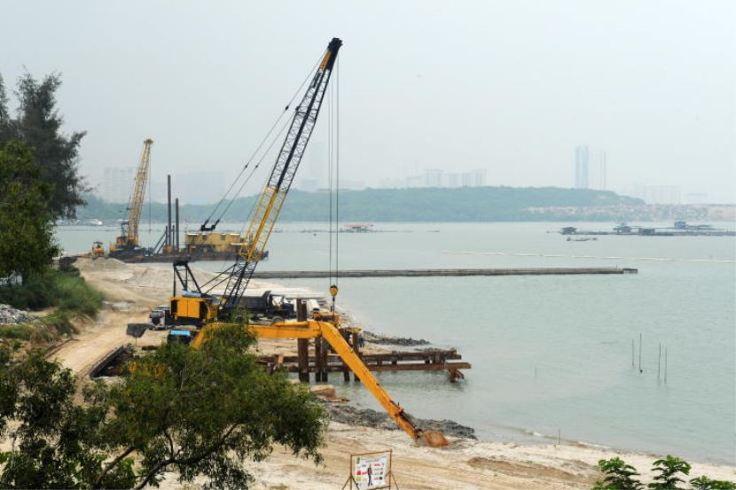

Foto 10
- Menjejaskan tempat pembiakan
- Memperluaskan kawasan
- Meningkatkan hasil perikanan
- Meningkatkan pendapatan negara

- Bagaimanakah usaha yang boleh dilaksanakan untuk menjamin kualiti udara tidak tercemar seperti foto di bawah?
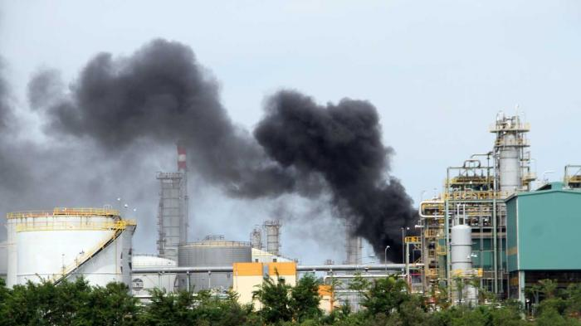

Foto 11
- Mengekalkan kawasan tadahan
- Melaksanakan rawatan silvikultur
- Mewujudkan ladang hutan
- Meninggikan cerobong asap

37 Maklumat berikut merupakan bentuk muka bumi yang menjadi tarikan pelancong.
- Stalagmit
- Stalaktit
- Tiang kast

Apakah jenis pelancongan yang berkaitan dengan ciri fizikal tersebut?
- Ekopelancongan
- Agropelancongan
- Pelancongan rekreasi
- Pelancongan bertema

- Apakah impak kemasukan pelancong seperti foto di bawah kepada ekonomi negara?
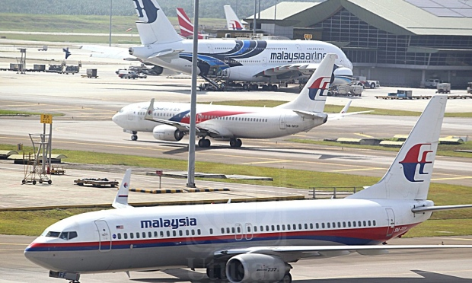

Foto 12
- Menambah jumlah penduduk Malaysia
- Meningkatkan kemasukan mata wang asing
- Peningkatan kadar jenayah
- Kewujudan petempatan setinggan

- Apakah kesan penggunaan pukat tunda di bawah terhadap kegiatan perikanan pinggir pantai?
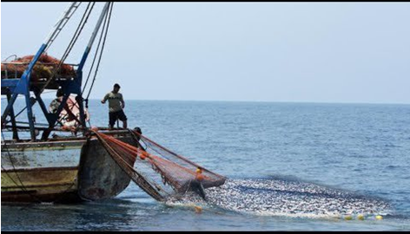

- Kepupusan hidupan marin
- Kemusnahan terumbu karang
- Kemusnahan pokok bakau
- Kebersihan pantai terjejas
- I dan II
- I dan IV
- II dan III
- III dan IV

Foto 13

40 Bagaimanakah kerjasama ekonomi antarabangsa di bawah menyumbang kepada pembangunan Malaysia


Rajah 6

- Pemindahan teknologi
- Kemasukan buruh asing
- Peningkatan harga barangan eksport
- Kemasukan modal asing
- I dan II
- I dan IV
- II dan III
- III dan IV

KERTAS SOALAN TAMAT

